新 书 推 荐

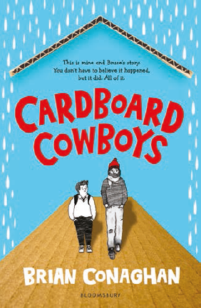
中文书名：《硬纸板牛仔》
英文书名：CARDBOARD COWBOYS
作 者：Brian Conaghan
出 版 社：Bloomsbury UK
代理公司：ANA/Emily Xu
出版时间：2021年4月
代理地区：中国大陆、台湾
页 数：352页
审读资料：电子稿
类 型：9-12岁少年文学
版权已授：意大利、荷兰、弗拉芒

内容简介：

布莱恩最出名的是他的YA青春文学获奖作品——他获得了2016年科斯塔儿童图书奖，2018年爱尔兰图书奖青少年小说类，2017年UKLA奖，他还入围了卡内基奖。《硬纸板牛仔》是他为中年级读者所写的第一部小说——一部有趣的、充满生命气息的、令人难忘的喜剧，对于弗兰克·科特瑞尔·博伊斯和丽莎·汤普森的粉丝来说再合适不过了。

我不是天才。从来都不是。但是布鲁斯——尽管我发现他住在硬纸板做的房子里，他是个真正的天才。这是我和布鲁斯的故事。你不必相信发生了什么，但这一切它确实发生了。

学校里没有人能从莱尼的身材看到他的内心，而他也厌倦了试图塑造他。所以当课程太难的时候，他总是走到他的长凳上思考。至少没人能看见他。但是有一天，当他把一个空罐子扔进河里的时候，被布鲁斯拦住了。布鲁斯住在银行附近的纸板房子里，他不赞成别人弄乱他家门前的草坪……

但是一个坎坷的开始，但很快让一段意想不到的友谊发芽，他们未来的一次史诗般的公路旅行将改变他们俩的一生。

作者简介：

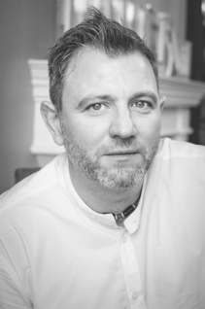
布莱恩·科纳汉（Brian Conaghan）生于苏格兰科特布里奇镇并在那里长大，现在住在都柏林。他拥有格拉斯哥大学的文学创作硕士学位。多年来，布莱恩在苏格兰、意大利和爱尔兰担任教师。他为布卢姆斯伯里出版社(Bloomsbury)出版的第一部青少年小说《当狗绅士咬人的时候》(When Mr Dog Bites)入围2015年卡内基奖(Carnegie Medal)，他的第二部小说《一枚将我们绑在一起的炸弹》(the Bombs That bring Us Together)获得2016年科斯塔儿童图书奖(Costa Children’s Book Award)。与卡内基奖得主萨拉·克罗桑(Sarah Crossan)合作的诗歌小说《我们分开了》(We Come Apart)获得了2018年英国皇家图书馆图书奖(UKLA Book Award)，他的第四部小说《一千只羽毛的重量》(the Weight of a Thousand Feathers)获得了2018年爱尔兰图书奖(Irish Book Award for Teen & Young Adult Book of the Year)。| @BrianConaghan

媒体评价：

“科纳汉是一位喜欢给人惊喜的作家，他带着这对不太可能的牛仔去北方旅行。于是布鲁斯成了莱尼需要的父亲形象，莱尼也成了布鲁斯渴望的责任，因为他们的背后故事慢慢被讲述。”
----Alex O'Connell, The Times Children's Book of the Week

“这是一本充满活力的书。”
----Irish Times

“屡获殊荣的布莱恩·科纳汉专门研究不合群的角色，那些站在边缘望向中心的角色们，他擅长倾听并展示真实的对话，能给主角们带来情感的深度。他创造的人物很快就在你心中找到了一席之地，他会让你放声大笑，流下几滴眼泪。这是他第一次为中年级读者写作，既有商业性，也不失犀利、睿智的对话……充满活力而令人难忘，这本书应该登上学校图书馆和每个孩子书架的心愿之首。”
----Joy Court, LoveReading4Kids Book of the Month

“一个温暖而有趣的故事，讲述了一个孤独、受欺负的男孩不可能拥有的友谊，帮助他改变了自己的看法。”
----LoveReading, April 2021 Book of the Month

“科纳汉是一个优秀的故事讲述者，他能让读者紧紧抓住他的每一个字(以及其他所有字)。”
----The Times on THE WEIGHT OF A THOUSAND FEATHERS

“这本书的情感跌宕起伏，充满了感性的动容跃然纸上……一本大胆、肯定生活的书。”
----Irish Independent on THE WEIGHT OF A THOUSAND FEATHERS

“细致入微的观察，但又令人感到不舒服。”
----Guardian on WHEN MR DOG BITES

“真实、有趣、勇敢又脆弱的年轻男性角色……发人深省,充满戏剧性和张力，还有令人发笑的幽默。”
----The School Librarian on THE BOMBS THAT BROUGHT US TOGETHER

谢谢您的阅读！
请将回馈信息发至：徐书凝(Emily Xu)
安德鲁﹒纳伯格联合国际有限公司北京代表处
北京市海淀区中关村大街甲59号中国人民大学文化大厦1705室, 邮编：100872
电话：010-82504206
传真：010-82504200
Email: Emily@nurnberg.com.cn
网址：www.nurnberg.com.cn
微博：http://weibo.com/nurnberg
豆瓣小站：http://site.douban.com/110577/
微信订阅号：ANABJ2002

